「注音符號教學與測驗題庫」網頁瀏覽路徑
1.本館中文版首頁（http://www.nioerar.edu.tw）點「教育專題區」進入

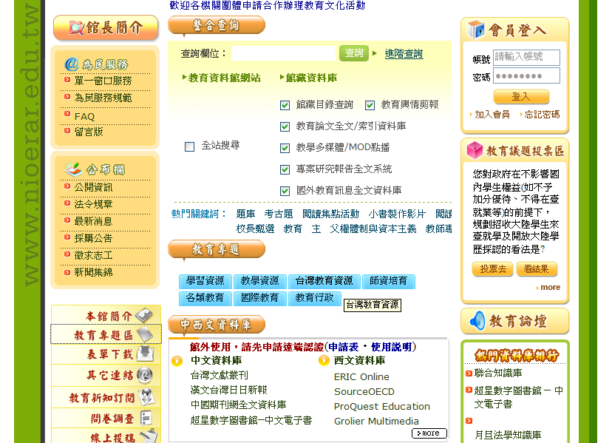

2.教育專題區內點選「注音符號教學與測驗題庫」。
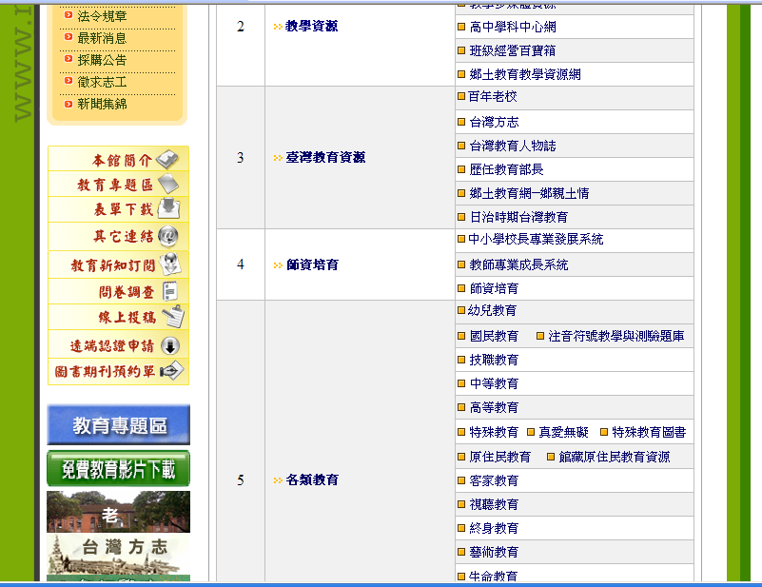

注音符號教學與測驗題庫

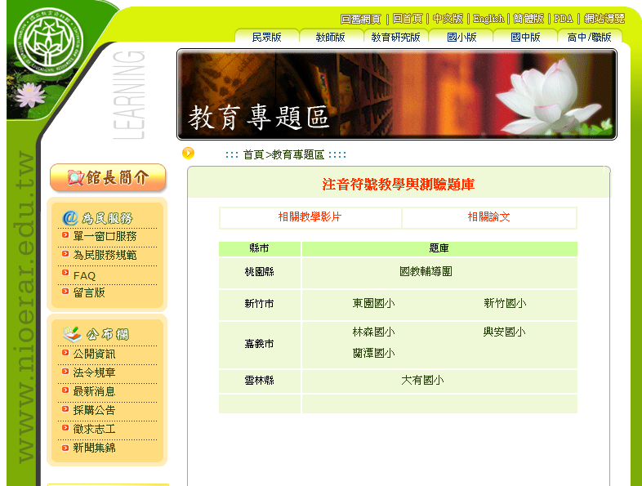

1.可點選學校名稱直接瀏覽已上傳的注音符號試題。

